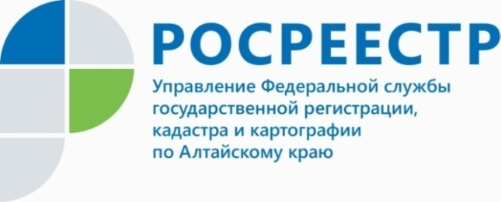
ПРЕСС-РЕЛИЗ

Что необходимо знать об охранных зонах ЛЭП (линий электропередач)

Что такое охранная зона? Для чего они устанавливаются и какие особенности установления местоположения границ охранных зон существуют рассказал заместитель руководителя алтайского Росреестра Андрей Рерих.
«Охранная зона – это зона с особыми условиями использования территорий, например, санитарно-защитные зоны, зоны охраны объектов культурного наследия народов РФ, охранная зона объектов электроэнергетики, водоохранные зоны, зоны затопления, подтопления, приаэродромные территории, иные зоны, устанавливаемые в соответствии с законодательством РФ.
Всего на территории Российской Федерации 28 видов таких зон и у каждой свои особенности. Целью образования охранных зон является обеспечение безопасности собственников смежных землепользований и создания необходимых условий для эксплуатации объектов недвижимости.
Любая охранная зона предполагает ограничения по использованию участка. Например, охранная зона ЛЭП или газопровода предполагает запрет на строительство зданий и сооружений, а санитарно-защитная зона - на строительство объектов жилого использования», - комментирует Андрей Васильевич Рерих.
Покупая земельный участок, начиная строительство дома или в процессе других действий можно столкнуться с таким обременением, как ограничение собственника в его праве использовать или распоряжаться данным земельным участком.
Узнать об ограничениях земельного участка, возможно запросив информацию в Росреестре, а именно Выписку из Единого государственного реестра недвижимости (ЕГРН) об объекте недвижимости, в которой будут отражены сведения об актуальных ограничениях объекта недвижимости, в том числе вид и основания установления охранных зон, либо Выписку из ЕГРН «О зоне с особыми условиями использования территории».
В договоре купли-продажи или дарении обязательно должна быть отражена информация об ограничении земельного участка. Отсутствие такой информации будет являться основанием для приостановления государственной регистрации права.
Со слов представителя Росреестра для того, чтобы понять, можно ли строить дом в охранной зоне, необходимо знать, какая именно зона проходит через участок, и после этого ознакомиться с правилами установления данной охранной зоны,
в которых содержатся все ограничения и обременения.
В случае, когда земельный участок входит в зону с особыми условиями использования территорий, например, охранная зона ЛЭП, до строительства (капитальный ремонт, реконструкция или снос) объекта недвижимости следует обратиться с заявлением за письменным решением о согласовании в сетевую организацию - Филиал ПАО «Россети Сибирь» - «Алтайэнерго» в Центр обслуживания граждан по адресу г. Барнаул, ул. Кулагина, 16, а также на официальный сайт Россети Сибири.

Об Управлении Росреестра по Алтайскому краю
Управление Федеральной службы государственной регистрации, кадастра и картографии по Алтайскому краю (Управление Росреестра по Алтайскому краю) является территориальным органом Федеральной службы государственной регистрации, кадастра и картографии (Росреестр), осуществляющим функции по государственной регистрации прав на недвижимое имущество и сделок с ним, по оказанию государственных услуг в сфере осуществления государственного кадастрового учета недвижимого имущества, землеустройства, государственного мониторинга земель, государственной кадастровой оценке, геодезии и картографии. Выполняет функции по организации единой системы государственного кадастрового учета и государственной регистрации прав на недвижимое имущество, инфраструктуры пространственных данных РФ. Ведомство осуществляет федеральный государственный надзор в области геодезии и картографии, государственный земельный надзор, государственный надзор за деятельностью саморегулируемых организаций кадастровых инженеров, оценщиков и арбитражных управляющих. Подведомственное учреждение Управления - филиал ФГБУ «ФКП Росреестра» по Алтайскому краю. Руководитель Управления, главный регистратор Алтайского края - Юрий Викторович Калашников.

Контакты для СМИ
Пресс-служба Управления Росреестра по Алтайскому краю
Рыбальченко Елена +7 (3852) 29 17 33
22press_rosreestr@mail.ru
www.rosreestr.ru
656002, Барнаул, ул. Советская, д. 16

